INFORME TÉCNICO
Implementación de soluciones en la nube
Aplicación web escalable y con alta disponibilidad en AWS
Asignatura | CCY0010 · Soluciones Cloud
Evaluación | Evaluación Parcial 2 (40 %) · Encargo individual
Estudiante | N. Saldivia
Iniciales de identificación | NSG
Plataforma | AWS Academy Learner Lab · región us-east-1 (N. Virginia)
Fecha | 14 de octubre de 2026

1. Introducción y objetivo
Este informe documenta la implementación de una aplicación web escalable y con alta disponibilidad en Amazon Web Services (AWS), desarrollada en el Learner Lab de AWS Academy. La solución integra una red virtual propia (VPC), instancias EC2 lanzadas desde una plantilla, un grupo de Auto Scaling, un balanceador de carga de aplicación (ALB) y una función serverless (Lambda).
El objetivo es aplicar arquitecturas de red, cómputo, escalabilidad y balanceo de carga en la nube, dejando evidencia de cada recurso creado. Para validar la autoría, todos los recursos incluyen las iniciales NSG en su nombre.

2. Arquitectura de la solución
El tráfico de los usuarios entra por Internet, atraviesa el Internet Gateway y llega al ALB público. El ALB distribuye las solicitudes HTTP entre las instancias EC2 del grupo de Auto Scaling, que se reparten en dos subredes públicas ubicadas en zonas de disponibilidad distintas (us-east-1a y us-east-1b). La función Lambda opera de forma independiente y aislada.
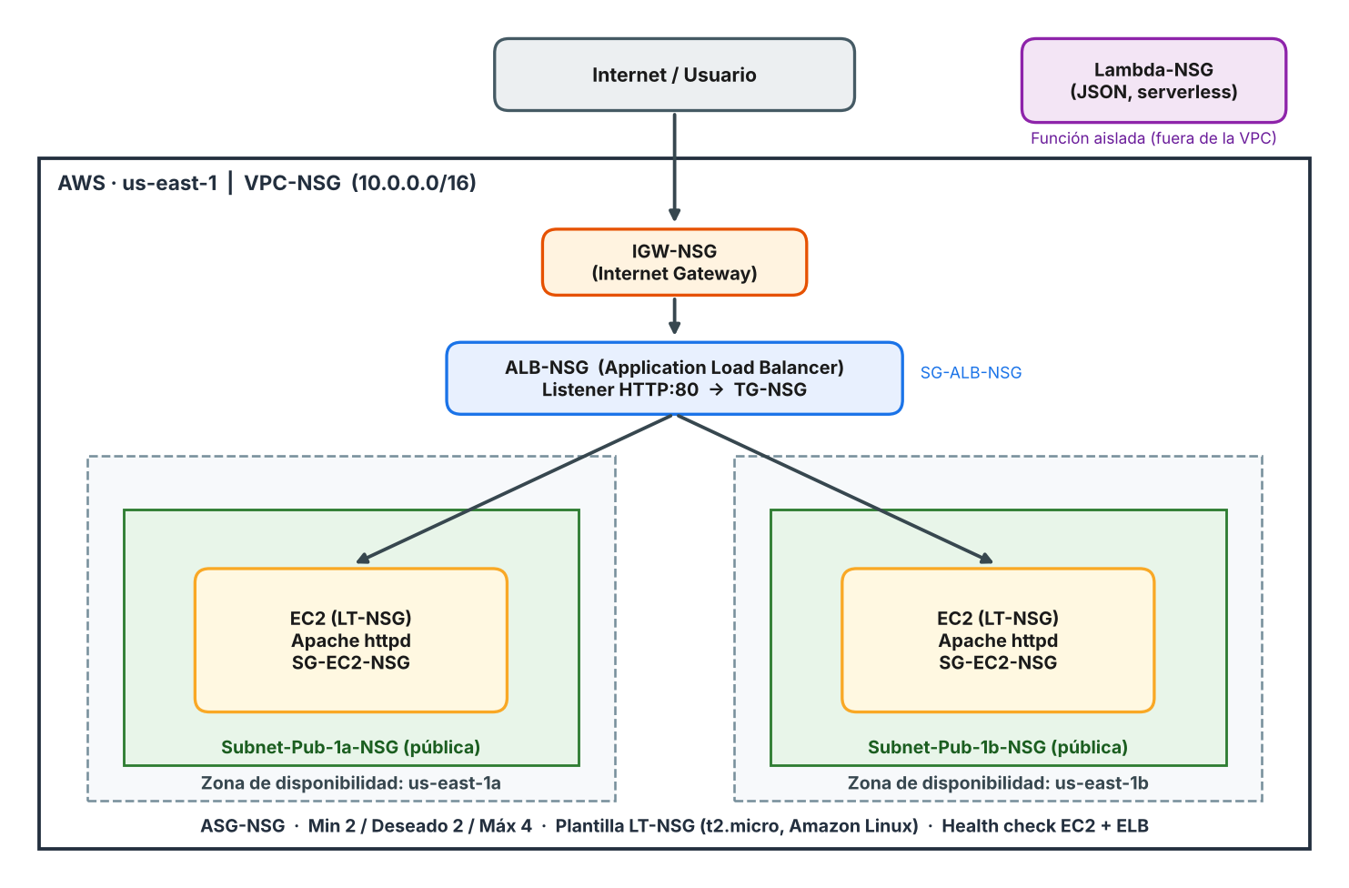
Figura 1. Diagrama de arquitectura de la solución.

Inventario de recursos
Servicio | Recurso | Detalle
VPC | VPC-NSG | CIDR 10.0.0.0/16 · DNS habilitado
Subredes | Subnet-Pub-1a-NSG / Subnet-Pub-1b-NSG | us-east-1a / us-east-1b
Conectividad | IGW-NSG · RT-Main-NSG | Salida a Internet y tabla de rutas
Seguridad | SG-ALB-NSG · SG-EC2-NSG | Firewall del ALB y de las instancias
Cómputo | LT-NSG | t2.micro · Amazon Linux · User Data con Apache
Serverless | Lambda-NSG | Python · respuesta JSON
Balanceo | TG-NSG · ALB-NSG | HTTP:80 · público (Internet-facing)
Escalabilidad | ASG-NSG | Mín 2 · Deseado 2 · Máx 4

3. Desarrollo técnico y evidencias

3.1 Red: VPC, subredes, Internet Gateway y rutas
Se creó la VPC personalizada VPC-NSG con el bloque CIDR 10.0.0.0/16, con resolución de DNS y nombres de host habilitados. Dentro de ella se definieron dos subredes públicas en zonas de disponibilidad distintas: Subnet-Pub-1a-NSG en us-east-1a y Subnet-Pub-1b-NSG en us-east-1b, lo que permite tolerar la caída de una zona completa.
Para dar acceso público se asoció el Internet Gateway IGW-NSG a la VPC y se configuró la tabla de rutas RT-Main-NSG con una ruta 10.0.0.0/16 local y la ruta por defecto hacia el IGW, asociada a ambas subredes. El mapa de recursos muestra la relación entre subredes, tabla de rutas y puerta de enlace.
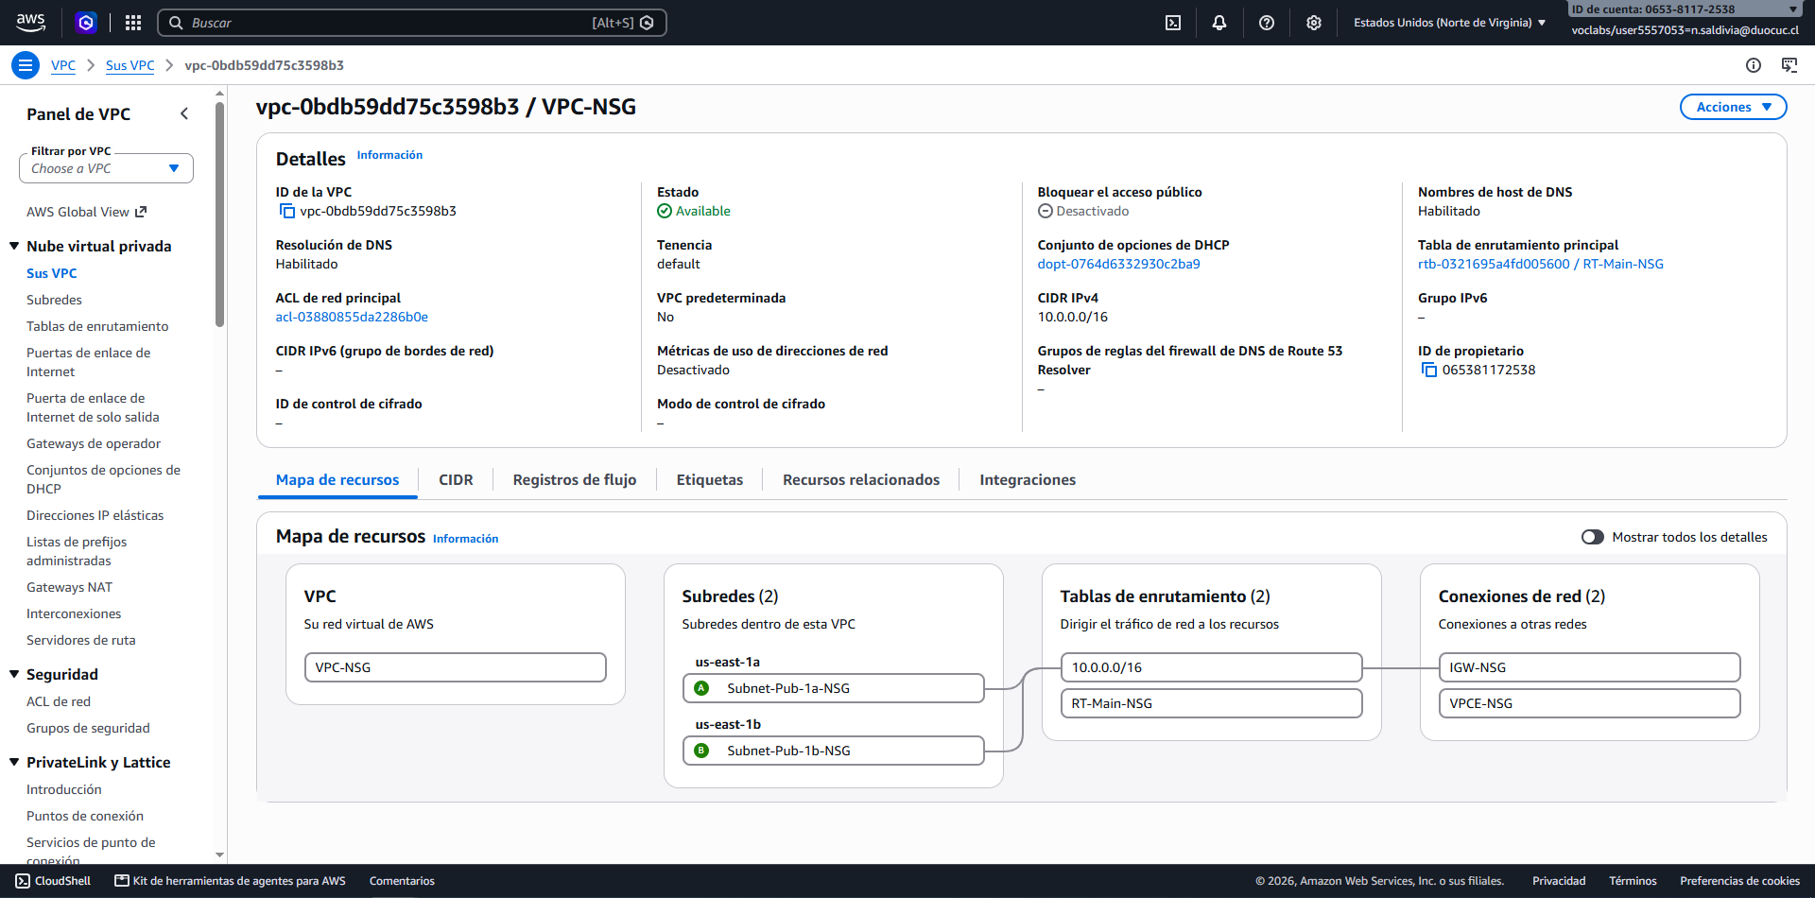
Figura 2. Mapa de recursos de VPC-NSG: subredes en us-east-1a y us-east-1b, tabla de rutas RT-Main-NSG e IGW-NSG.

3.2 Seguridad: Security Groups
Se crearon dos grupos de seguridad en VPC-NSG siguiendo el principio de mínimo privilegio. SG-ALB-NSG protege al balanceador y recibe el tráfico HTTP de los usuarios. SG-EC2-NSG se asigna a las instancias del Auto Scaling y solo habilita el tráfico necesario (HTTP para el servidor web y SSH para administración). Separar ambos grupos permite controlar de forma independiente la entrada pública y el acceso a los servidores.
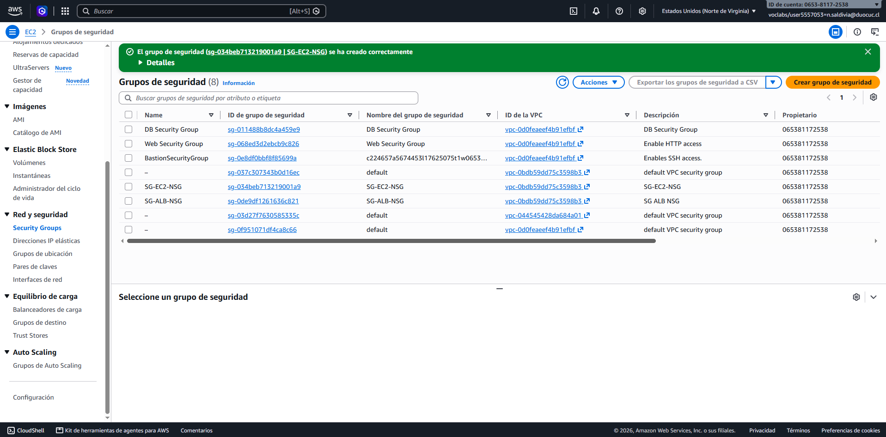
Figura 3. Creación de SG-EC2-NSG y SG-ALB-NSG en la VPC-NSG.

3.3 Cómputo: Launch Template (LT-NSG)
La plantilla de lanzamiento LT-NSG define cómo se crean las instancias del grupo: AMI Amazon Linux, tipo t2.micro, par de claves vockey, grupo de seguridad SG-EC2-NSG y metadatos con IMDSv2 obligatorio (token requerido), una práctica de seguridad recomendada.
En el campo User Data se incluyó un script que, al iniciar la instancia, instala Apache (httpd), lo habilita para que arranque con el sistema y genera un index.html que muestra el hostname, el ID de instancia y la zona de disponibilidad. Así, al recargar la página a través del ALB se puede comprobar qué instancia atiende cada solicitud.
Script de User Data utilizado:
#!/bin/bash
dnf install -y httpd
systemctl enable --now httpd
TOKEN=$(curl -s -X PUT "http://169.254.169.254/latest/api/token" -H "X-aws-ec2-metadata-token-ttl-seconds: 21600")
IID=$(curl -s -H "X-aws-ec2-metadata-token: $TOKEN" http://169.254.169.254/latest/meta-data/instance-id)
AZ=$(curl -s -H "X-aws-ec2-metadata-token: $TOKEN" http://169.254.169.254/latest/meta-data/placement/availability-zone)
cat > /var/www/html/index.html <<EOF
<h1>Servidor Apache - CAAF</h1>
<p>Hostname: $(hostname -f)</p>
<p>Instance ID: $IID</p>
<p>AZ: $AZ</p>
EOF
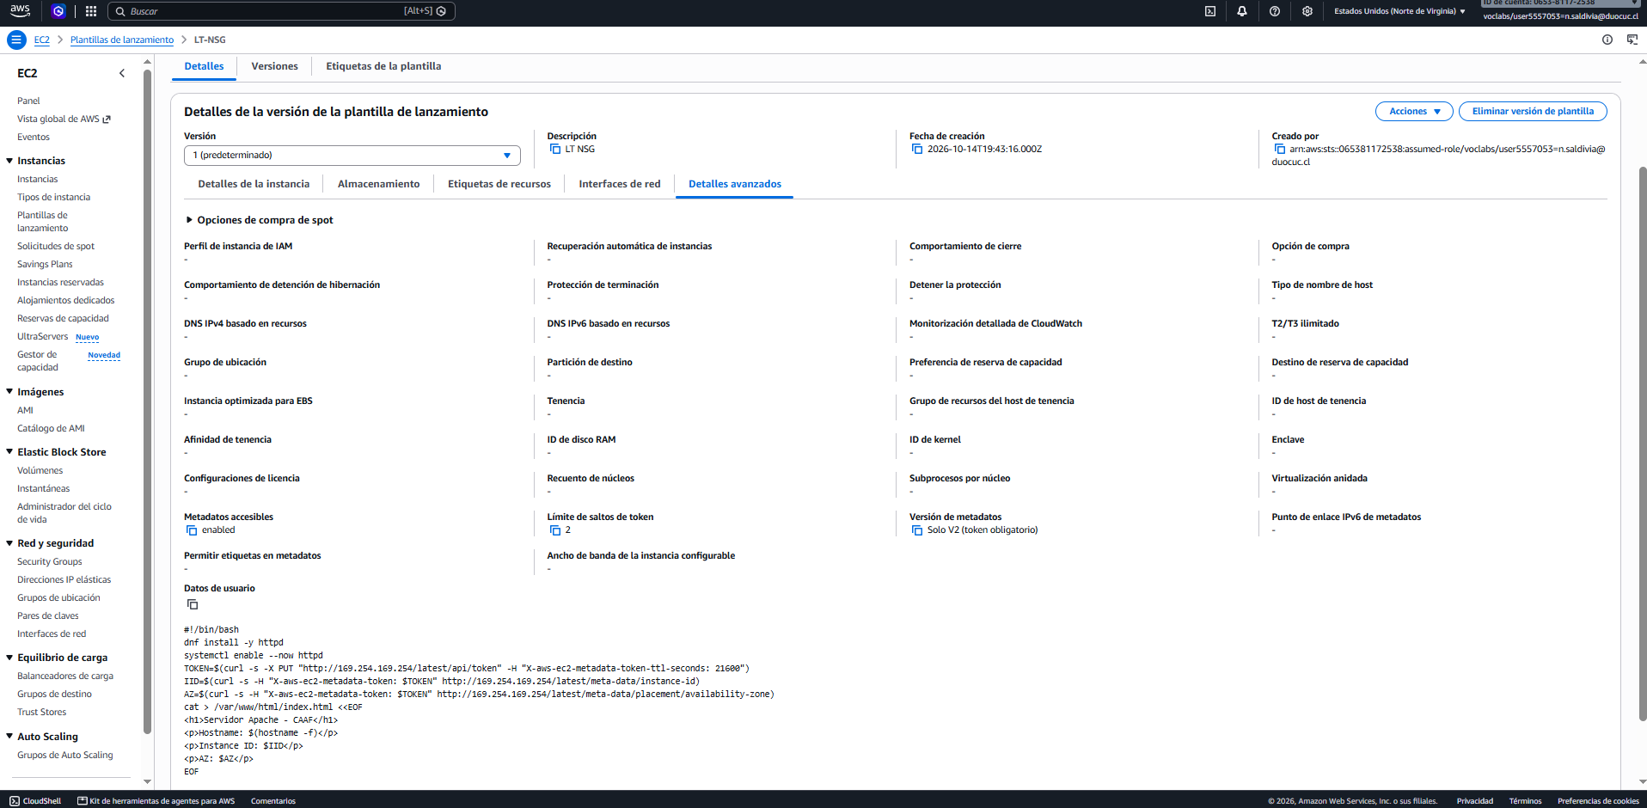
Figura 4. Detalles avanzados de LT-NSG con el User Data que instala y configura Apache.

3.4 Serverless: función Lambda (Lambda-NSG)
Se creó la función Lambda-NSG con runtime Python. La función es independiente de la VPC y de las instancias EC2, y responde con código HTTP 200, cabecera Content-Type: application/json y un cuerpo JSON con el estado y el identificador del estudiante: {"status": "ok", "student": "..."}. La consola confirmó que la función se actualizó correctamente tras desplegar el código.
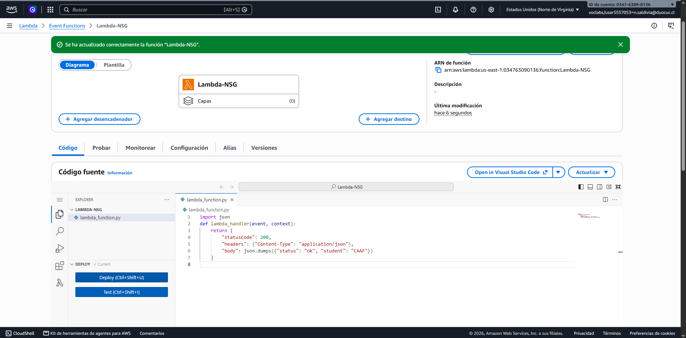
Figura 5. Lambda-NSG: código fuente de lambda_function.py desplegado correctamente.
Para validar su funcionamiento se creó el evento de prueba test-NSG y se ejecutó desde la consola, confirmando el guardado del evento.
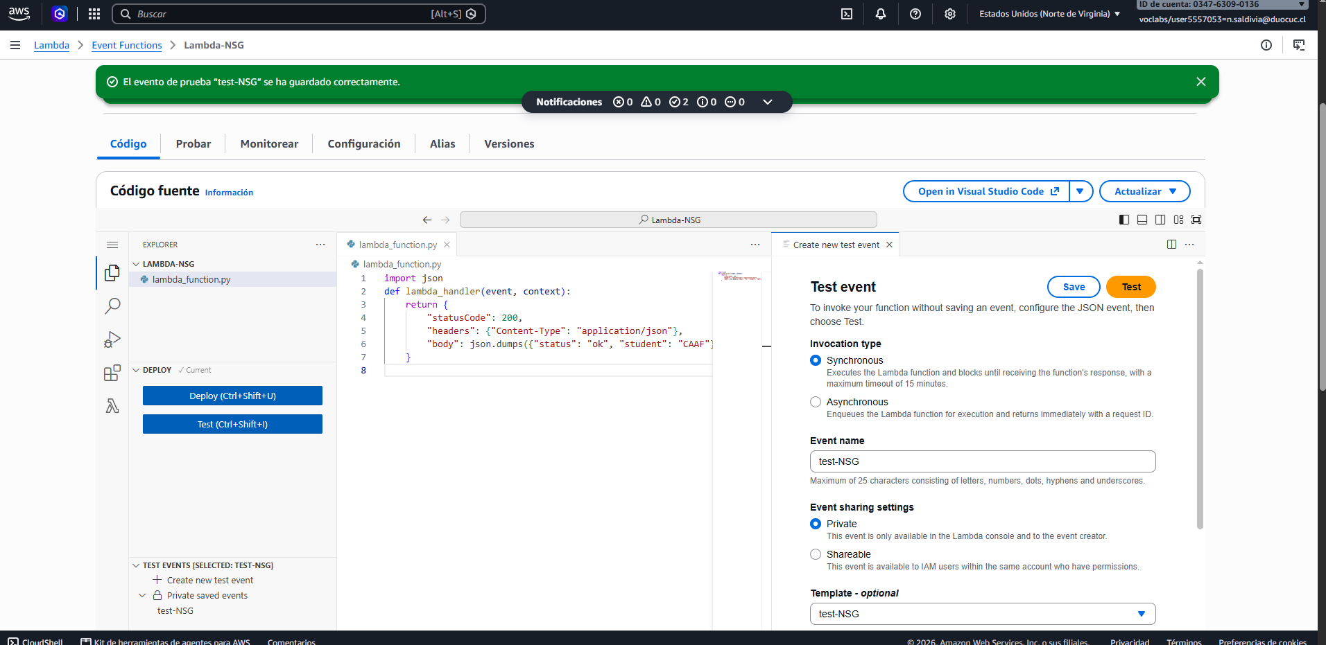
Figura 6. Evento de prueba test-NSG creado en Lambda-NSG.

3.5 Balanceo de carga: Target Group y ALB
Primero se creó el grupo de destino TG-NSG, de tipo Instancia, protocolo HTTP en el puerto 80, dentro de VPC-NSG. Este grupo realiza las comprobaciones de estado sobre las instancias registradas por el Auto Scaling.
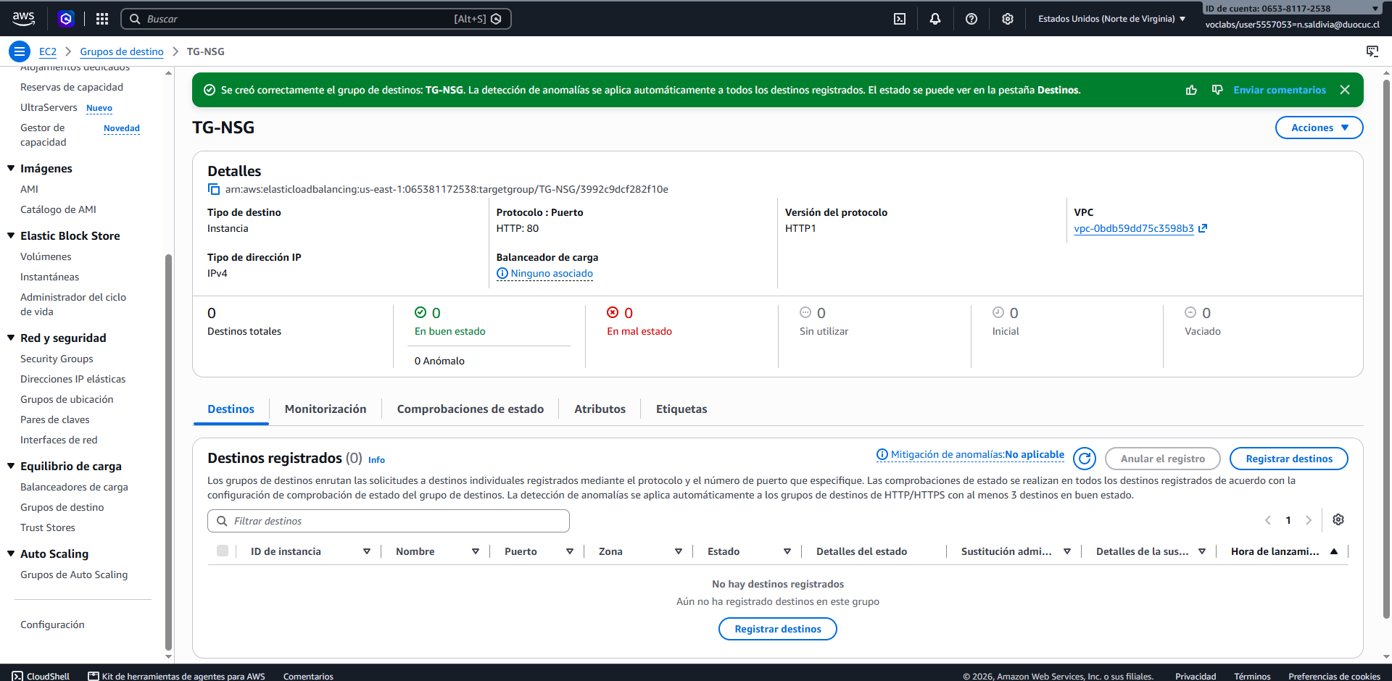
Figura 7. Creación del grupo de destino TG-NSG (HTTP:80, tipo Instancia).
Luego se creó el Application Load Balancer ALB-NSG, con esquema Internet-facing y tipo de dirección IPv4, desplegado en las dos zonas de disponibilidad (us-east-1a y us-east-1b) mediante las subredes públicas. Cuenta con un agente de escucha HTTP:80 cuya acción predeterminada es reenviar el tráfico al grupo de destino TG-NSG (100 %). El ALB recibe un nombre DNS público (ALB-NSG-2068207814.us-east-1.elb.amazonaws.com) para acceder a la aplicación.
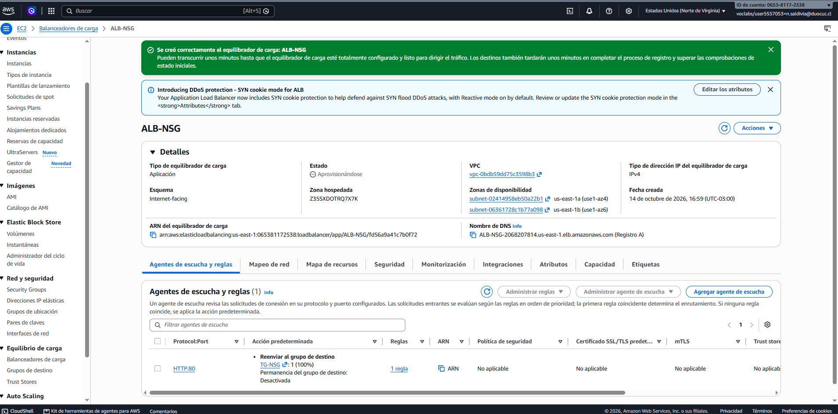
Figura 8. ALB-NSG creado: agente de escucha HTTP:80 hacia TG-NSG y subredes en dos zonas de disponibilidad.

3.6 Escalabilidad: Auto Scaling Group (ASG-NSG)
El grupo ASG-NSG utiliza la plantilla LT-NSG (versión predeterminada) y distribuye las instancias en las dos subredes públicas, con distribución equilibrada entre zonas. Su capacidad está configurada con mínimo 2, deseada 2 y máximo 4 instancias. Las comprobaciones de estado son de tipo EC2 y ELB con un período de gracia de 300 segundos, de modo que el grupo reemplaza automáticamente las instancias que el ALB declare no saludables. Al estar asociado al grupo de destino TG-NSG, las instancias nuevas se registran solas en el balanceador.
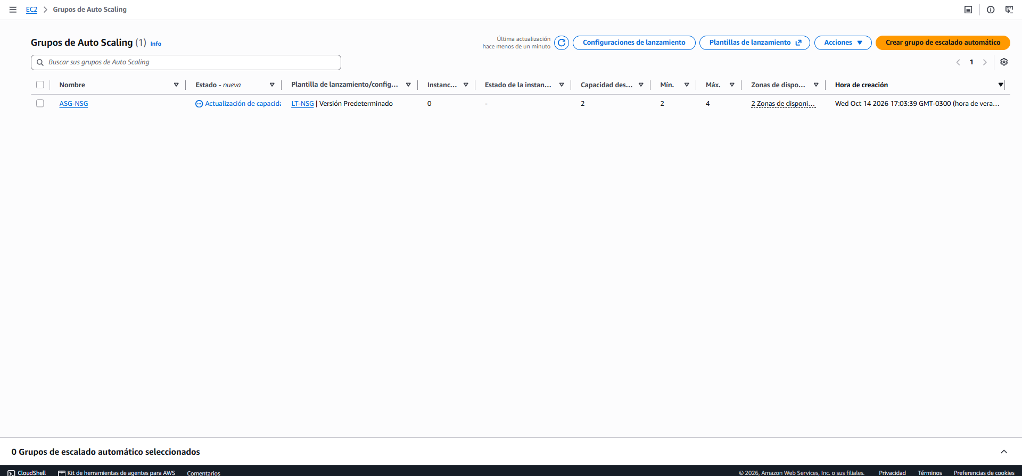
Figura 9. Listado de grupos de Auto Scaling: ASG-NSG con mínimo 2, máximo 4 y plantilla LT-NSG.
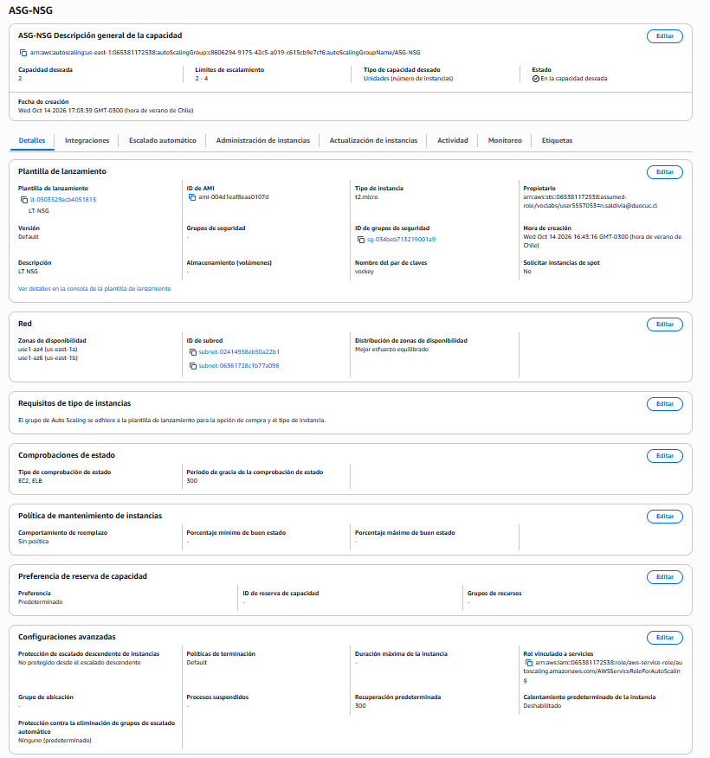
Figura 10. Detalle de ASG-NSG: capacidad deseada 2, límites 2–4, zonas us-east-1a y us-east-1b.

4. Evidencia de funcionamiento
Las comprobaciones finales consisten en verificar que las instancias queden en estado Healthy en TG-NSG y que la URL del ALB muestre la página de Apache servida por las instancias del Auto Scaling.

4.1 Destinos en buen estado en TG-NSG
[Insertar aquí la captura propia de TG-NSG con las 2 instancias en estado Healthy]

4.2 Acceso a la URL del ALB
[Insertar aquí la captura del navegador con la URL ALB-NSG-2068207814.us-east-1.elb.amazonaws.com mostrando la página de Apache]

5. Cumplimiento de los requerimientos
Requerimiento | Recurso | Estado
VPC personalizada | VPC-NSG | Implementado
2 subredes públicas en AZ distintas | Subnet-Pub-1a-NSG, Subnet-Pub-1b-NSG | Implementado
Internet Gateway y rutas | IGW-NSG, RT-Main-NSG | Implementado
Launch Template con User Data (Apache) | LT-NSG | Implementado
Función Lambda con respuesta JSON | Lambda-NSG | Implementado
ASG con mínimo 2 y máximo 4 | ASG-NSG | Implementado
ALB público hacia el ASG | ALB-NSG, TG-NSG | Implementado
Security Groups y etiquetado con iniciales | SG-ALB-NSG, SG-EC2-NSG | Implementado

6. Conclusiones
La arquitectura implementada cumple los requerimientos del encargo: una red segmentada con subredes públicas en dos zonas de disponibilidad, instancias idénticas creadas desde una plantilla, un grupo de Auto Scaling que mantiene entre 2 y 4 servidores y un ALB que distribuye el tráfico entre ellos. Esta combinación elimina el punto único de falla de un servidor aislado y permite escalar según la demanda.
Además, la función Lambda demuestra el modelo serverless para respuestas simples sin administrar servidores, y el uso de grupos de seguridad separados, IMDSv2 y etiquetas con iniciales en todos los recursos aporta seguridad y trazabilidad.

